РОССИЙСКИЙ УНИВЕРСИТЕТ ДРУЖБЫ
НАРОДОВ
Факультет физико-математических и естественных
наук
Кафедра теории вероятностей и кибербезопасности
Отчет лабораторной работы 11
Дисциплина: Администрирование сетевых подсистем
Студент: Астахова Марина
Группа: НПИбд-02-23

Тема: Настройка безопасного удалённого
доступа по протоколу SSH
1
1.1. Цель работы.
Приобретение практических навыков по настройке удалённого доступа к
серверу с помощью SSH.
1
1.2. Выполнение работы
1
1.2.1. Запрет удалённого доступа по SSH для пользователя
root
Перехожу в режим суперпользователя и ввожу пароль
На сервере в дополнительном терминале запускаю мониторинг системных
событий:
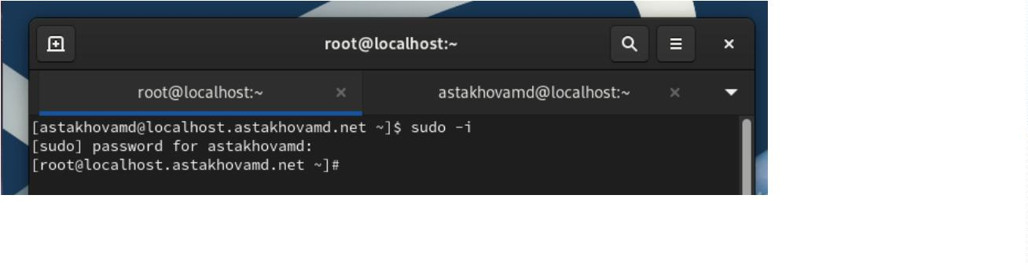

С клиента попытаюсь получить доступ к серверу посредством SSH-
соединения через пользователя root:
Так как сервис не найден, на сервере откройте файл /etc/ssh/sshd_config
конфигурации sshd для редактирования и запретите вход на сервер
пользователю root, установив:
Перезапускаю sshd
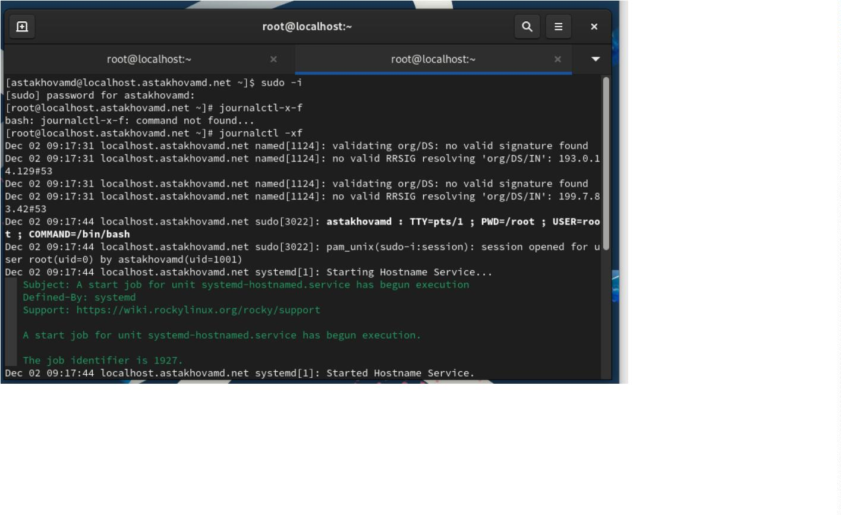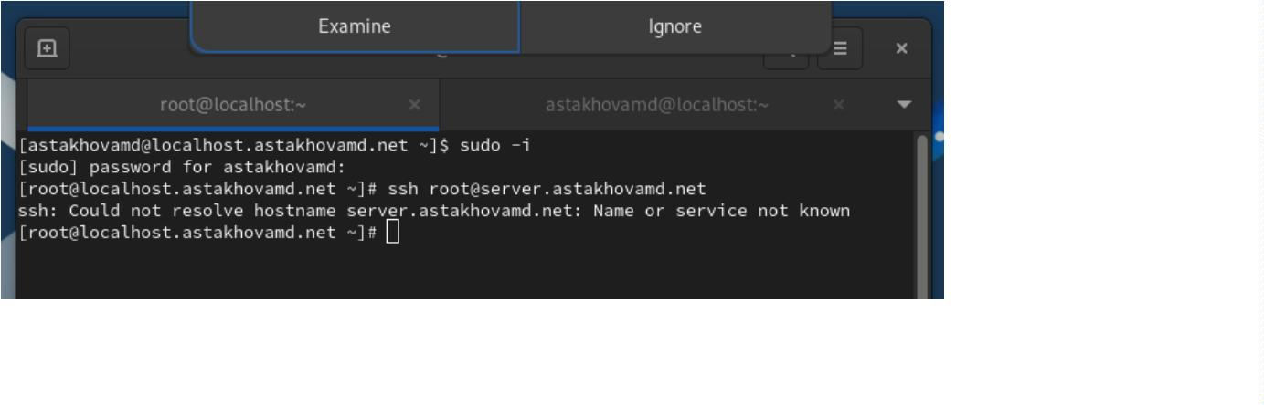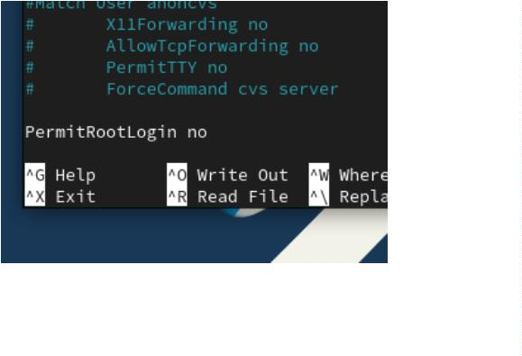

Повторяю попытку:
Итог: Результат такой же.
1
1.2.2. Ограничение списка пользователей для удалённого
доступа по SSH
Опять попытаюсь - тот же итог.
В файле конфигурации добавляю строку:
1
1.2.3. Настройка дополнительных портов для удалённого
доступа по SSH
На сервере в файле конфигурации sshd /etc/ssh/sshd_config
нахожу строку Port и ниже этой строки добавляю:
Исправлю на сервере метки SELinux к порту 2022:
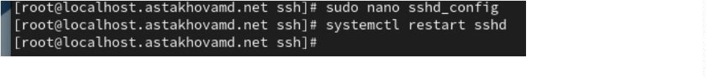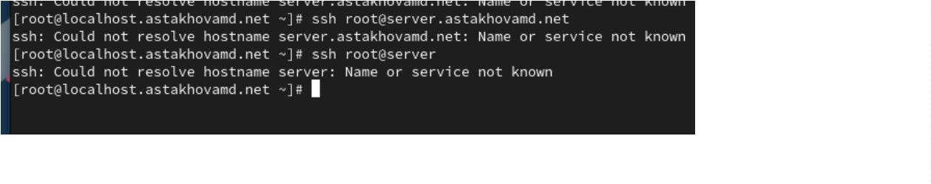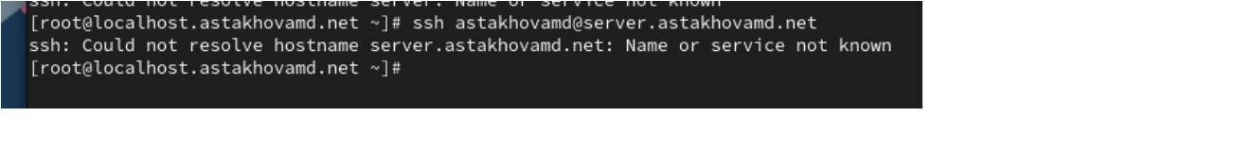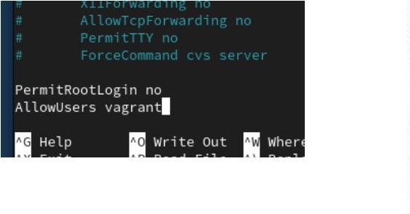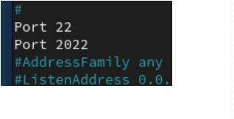

С клиента попытаюсь получить доступ к серверу посредством SSH-
соединения
1
1.2.4. Настройка удалённого доступа по SSH по ключу
На сервере в конфигурационном файле /etc/ssh/sshd_config задаю
параметр, разрешающий аутентификацию по ключу:
На клиенте сформирую SSH-ключ:
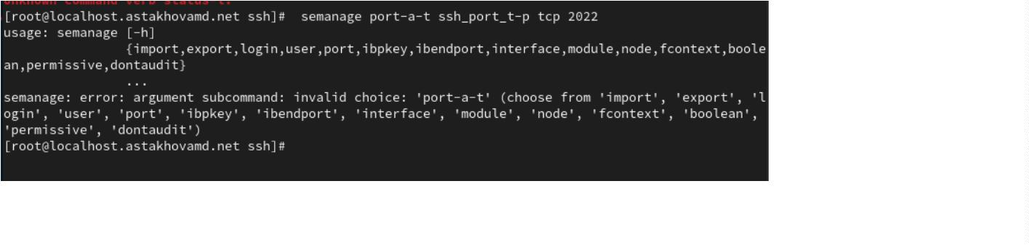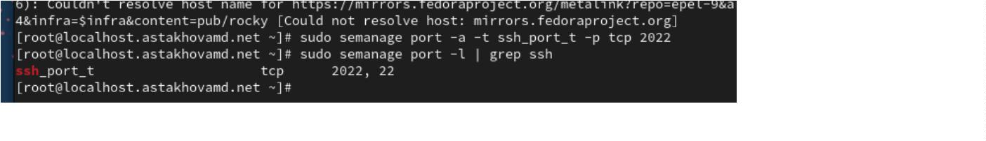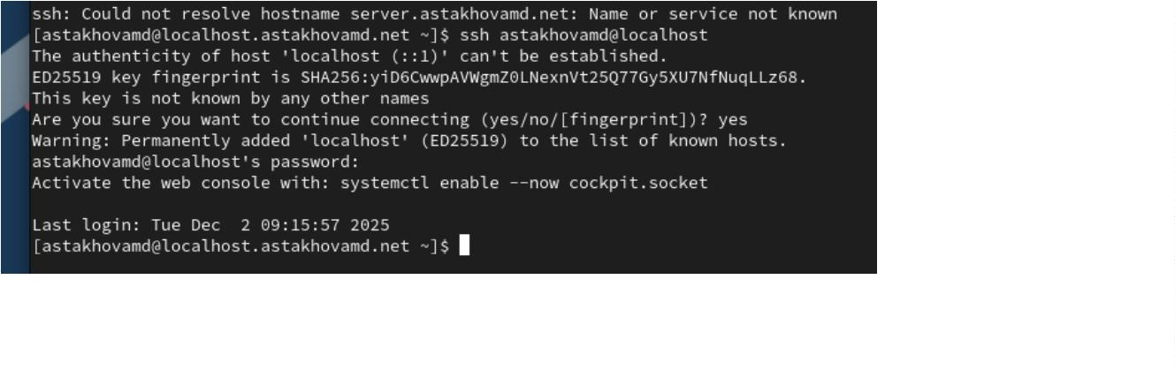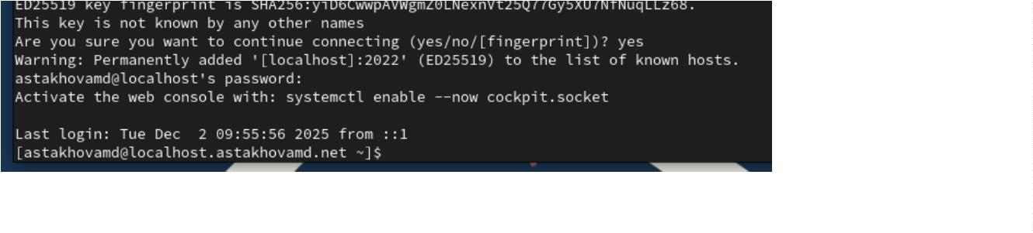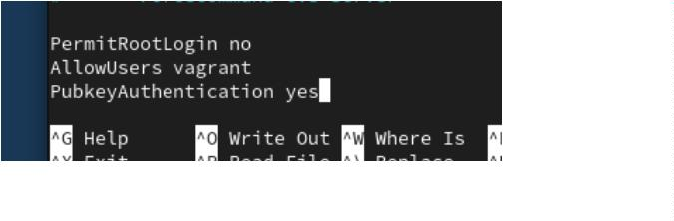

1
1.2.5. Организация туннелей SSH, перенаправление TCP-
портов
Перенаправляю порт 80 на server.user.net на порт 8080 на локальной
машине
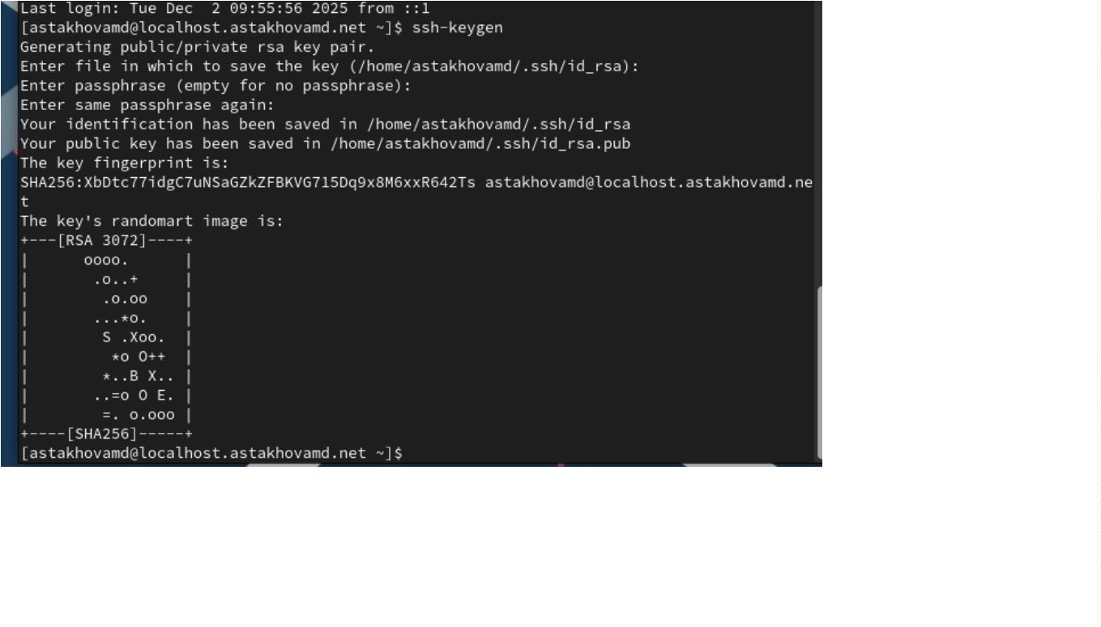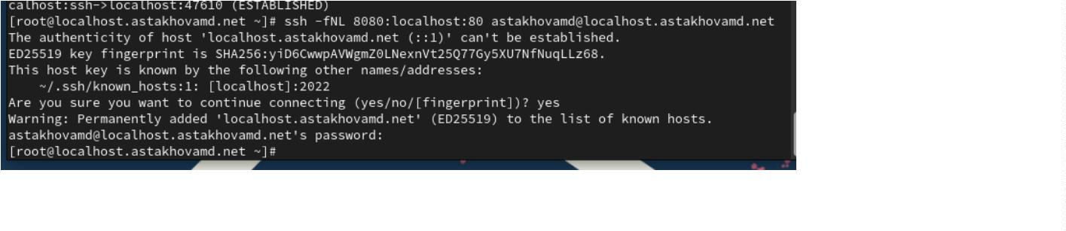

Итог: туннель работает.
1
1.2.6. Запуск консольных приложений через SSH
Посмотрю с клиента почту на сервере
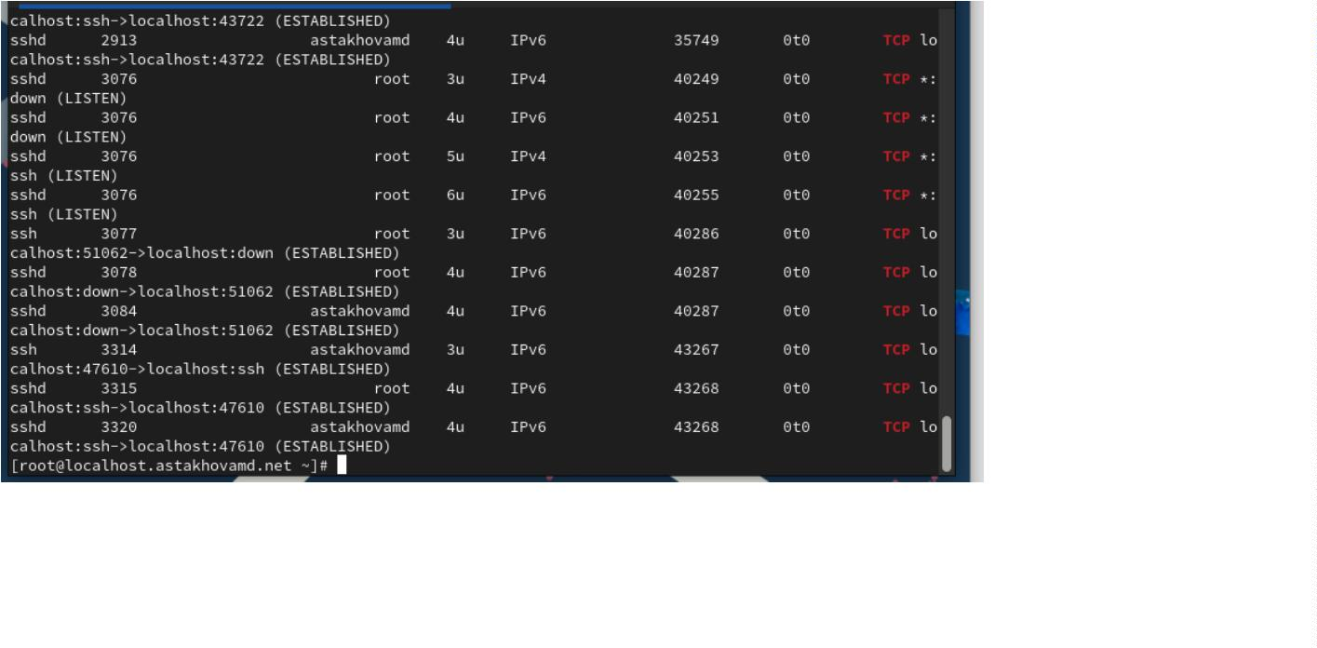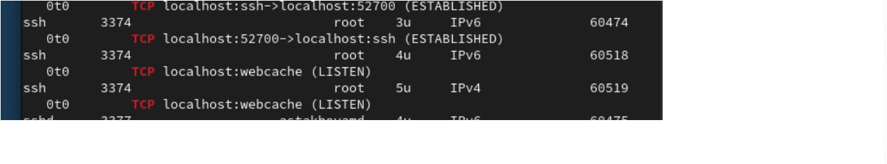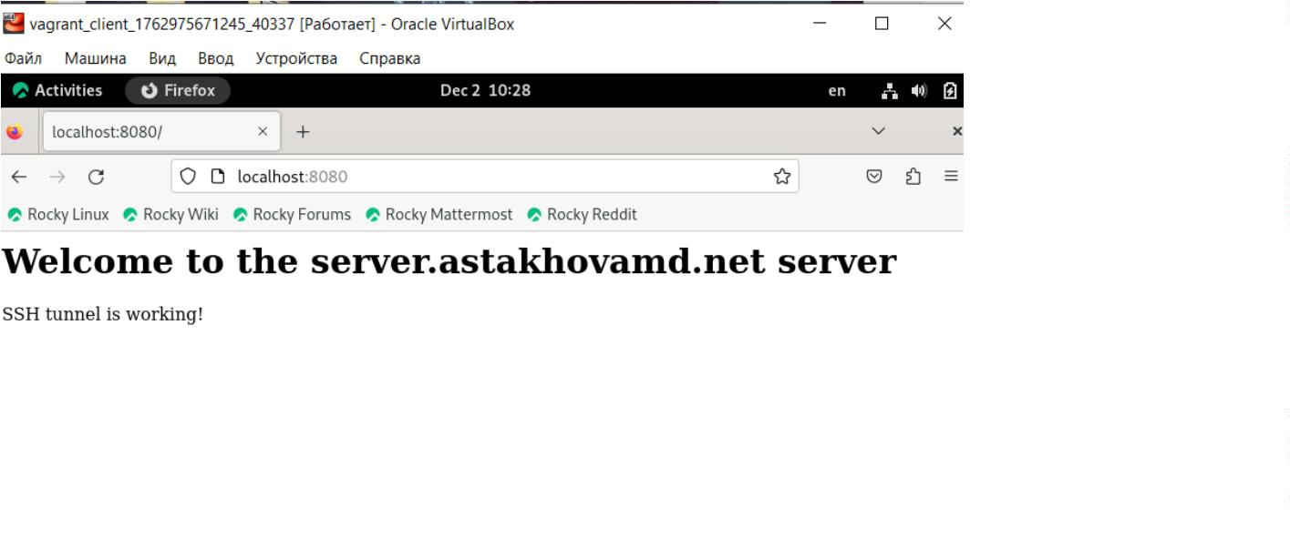

1
1.2.7. Запуск графических приложений через SSH
(X11Forwarding)
На сервере в конфигурационном файле /etc/ssh/sshd_config разрешу
отображать на локальном клиентском компьютере графические
интерфейсы X11:
1
1.2.8. Внесение изменений в настройки внутреннего
окружения виртуальной машины
Вношу изменения в vagrantfile и завожу файл ssh.sh
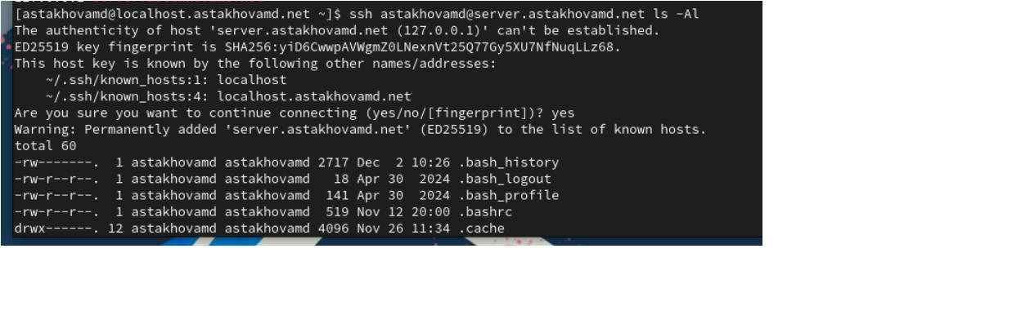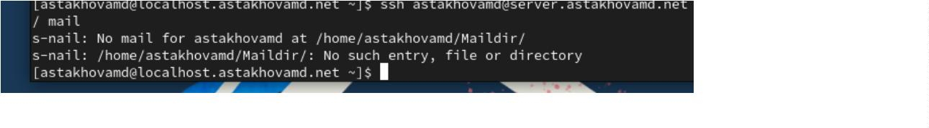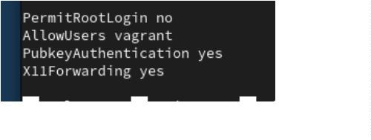

1
1.3. Итог работы
1
. Безопасная базовая конфигурация:
1
. Настроено ограничение доступа по SSH для пользователей:
доступ для пользователя root был запрещён, а для пользователя
alice — разрешён через параметры PermitRootLogin no и
AllowUsers alice в файле /etc/ssh/sshd_config.
2
. Отработана процедура применения изменений конфигурации с
перезапуском службы sshd и проверкой корректности настроек.
2
. Расширенные возможности доступа:
1
2
. Освоена настройка SSH-сервера для работы на нескольких портах
(22, 2222, 2022) одновременно, что позволяет обходить сетевые
ограничения и повышает гибкость управления доступом.
. Поняты практические сценарии использования нескольких
портов: обход блокировок, распределение доступа, снижение
видимости для автоматических атак.
3
. Туннелирование и переадресация портов:
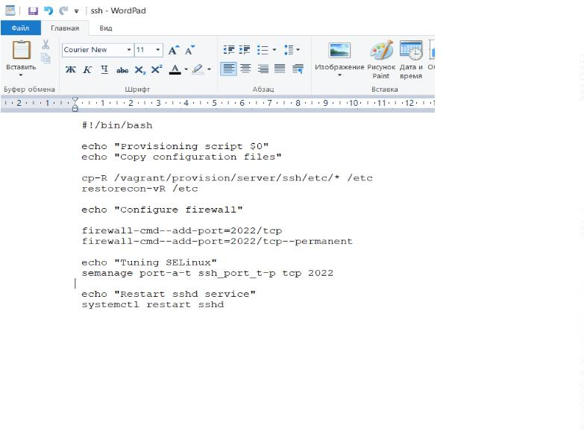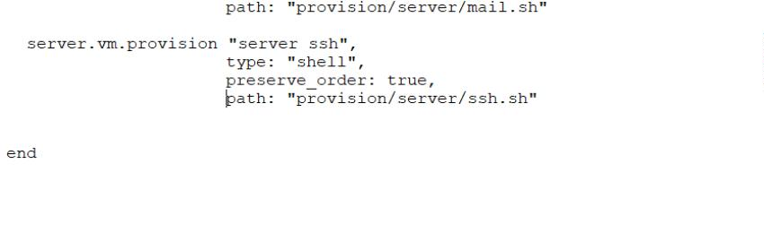

1
2
. Приобретён навык создания SSH-туннелей с использованием
ключей -f (фоновый режим) и -N (без выполнения команд), что
позволяет организовывать безопасные соединения для других
приложений.
. Отработана техника локальной переадресации портов на примере
перенаправления локального порта 5555 на порт 80 удалённого
сервера через SSH-шлюз.
4
. Интеграция с системами безопасности:
1
2
. Освоена настройка SELinux для разрешения SSH-серверу
использовать нестандартные порты (2022) через управление
политиками портов с помощью утилиты semanage.
. Приобретён практический опыт настройки межсетевого экрана
(firewalld, iptables, ufw) для открытия необходимых SSH-портов, что
обеспечивает корректную работу службы в защищённой сетевой
среде.
5
. Комплексное понимание безопасности:
1
2
. Сформировано комплексное представление о многоуровневой
защите SSH-доступа: на уровне конфигурации службы, систем
разграничения доступа SELinux и сетевых фильтров.
. Освоен процесс диагностики и проверки работоспособности всех
компонентов: проверка открытых портов, анализ логов,
тестирование подключений.
Вывод: В ходе работы были получены системные знания и практические
умения по развёртыванию безопасного удалённого доступа через SSH, что
позволяет эффективно администрировать серверы, обеспечивая при этом
необходимый уровень защиты от несанкционированного доступа.
Приобретённые навыки являются фундаментальными для системного
администратора и DevOps-инженера.

1
1.4. Контрольные вопросы
1
. Как запретить удалённый доступ по SSH для пользователя
root и разрешить доступ пользователю alice
Открываю файл конфигурации SSH-сервера /etc/ssh/sshd_config в
текстовом редакторе. Нахожу и изменяю параметр PermitRootLogin,
устанавливаю его значение в no. Затем добавляю строчку AllowUsers alice,

чтобы разрешить доступ только пользователю alice. Сохраняю файл и
перезапускаю службу SSH для применения изменений. Теперь
подключиться по SSH под root напрямую будет невозможно, а пользователь
alice получит доступ.
2
. Как настроить удалённый доступ по SSH через несколько
портов и зачем это нужно
Редактирую тот же конфигурационный файл SSH. В разделе с портами
указываю несколько значений через отдельные строки Port, например Port
2
2,
Port
2222,
Port
2022.
После сохранения и перезапуска службы SSH открываю эти
дополнительные порты в настройках межсетевого экрана.
Это может потребоваться для нескольких целей: чтобы обойти блокировку
стандартного порта 22 в некоторых сетях, чтобы снизить количество
автоматических атак на стандартный порт, для разделения доступа —
например, один порт для администраторов, другой для обычных
пользователей, или для тестирования новых конфигураций без риска
потерять основное подключение.
3
. Какие параметры SSH используются для создания туннеля
в фоновом режиме без выполнения команд
Для создания такого туннеля использую ключ -f, который переводит SSH-
соединение в фоновый режим после успешной аутентификации, и ключ -N,
который указывает, что не нужно выполнять никакую удалённую команду
—
нужно только установить соединение для туннелирования. Основной
ключ для туннеля, например -L для локальной переадресации, задаётся
вместе с ними.
4
. Как настроить локальную переадресацию с локального
порта 5555 на порт 80 сервера server2.example.com
Выполняю в терминале команду SSH, используя ключ -L с указанием
локального порта, адреса целевого сервера и его порта. Полная команда
выглядиттак: ssh -L 5555: server2.example.com: 80
имя_пользователя@промежуточный_сервер. Если нужно, чтобы
соединение ушло в фон, добавляю -f -N. Теперь, обращаясь на своём

компьютере к localhost:5555, трафик будет безопасно перенаправляться
через SSH-соединение на порт 80 сервера server2.example.com.
5
. Как настроить SELinux, чтобы разрешить SSH работать с
портом 2022
Сначала проверяю, какие порты уже разрешены для SSH в политиках
SELinux с помощью команды semanage. Затем добавляю новый порт 2022
в контекст безопасности ssh_port_t с помощью команды semanage port -a.
Это говорит SELinux, что службе SSH разрешено слушать и использовать
порт 2022. После применения изменений перезапускаю службу SSH, и она
сможет работать с этим портом.
6
. Как настроить межсетевой экран для разрешения входящих SSH-
подключений на порт 2022
В зависимости от системы, использую соответствующий инструмент. В
системах с firewalld добавляю порт 2022 протокола TCP в постоянные
правила и затем перезагружаю конфигурацию фаервола. В системах с ufw
просто выполняю команду разрешения для этого порта. В системах с
классическим iptables добавляю правило в цепочку INPUT, разрешающее
новые и установленные соединения на порт 2022, и сохраняю правила.
После настройки проверяю, что порт открыт и служба SSH на нём
слушает.

